

**Project S.A.I.C**

**Hancis Bogdan**

**Group 2331**

**Semigroup 1**

**Cuprins :**

1. **Specificatii individuale. Specificatii generale.**
2. **Etaj 1 – Amplifier**
3. **Etaj 2 – Filters**
4. **Etaj 3 – PGA**
5. **Etaj 4 – Rectifier**
6. **Block Diagram**
7. **Specificatii individuale :**



**Specificatii generale :**









|  |  |  |
| --- | --- | --- |
| **Tip Amplificator Operational AO** | | |
|  | LT6018 | +/-15V |

**2. Etaj 1 - Amplifier**

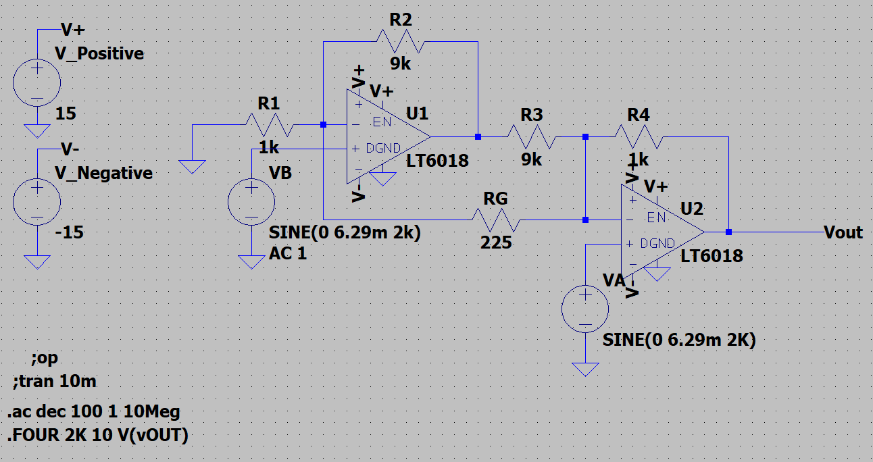

**

**->compensarea**

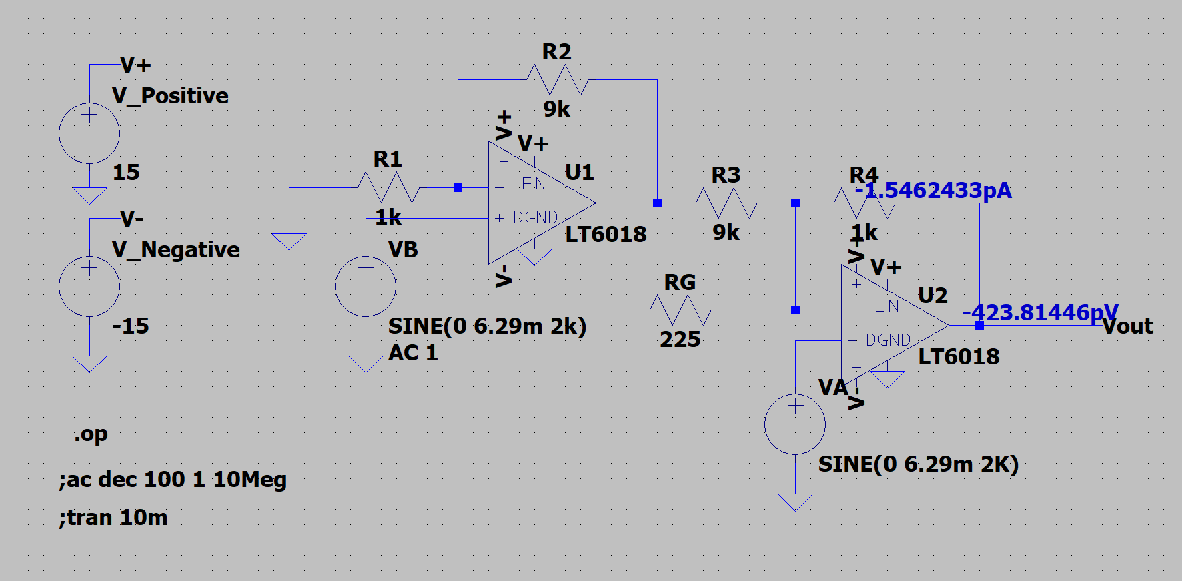

BandWidth:

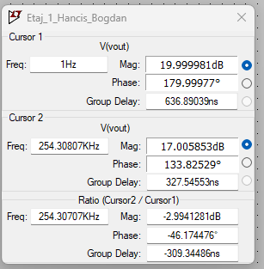

🡪**PSRR=20dB-aps**

**🡪CMRR**

**🡪Slew-Rate**

For this circuit from “Etaj 1” we need to add a Voltage Source as Pulse , with specific parameters .

Vert/Horz = 0.01286 V/us

* **THD < 1%**

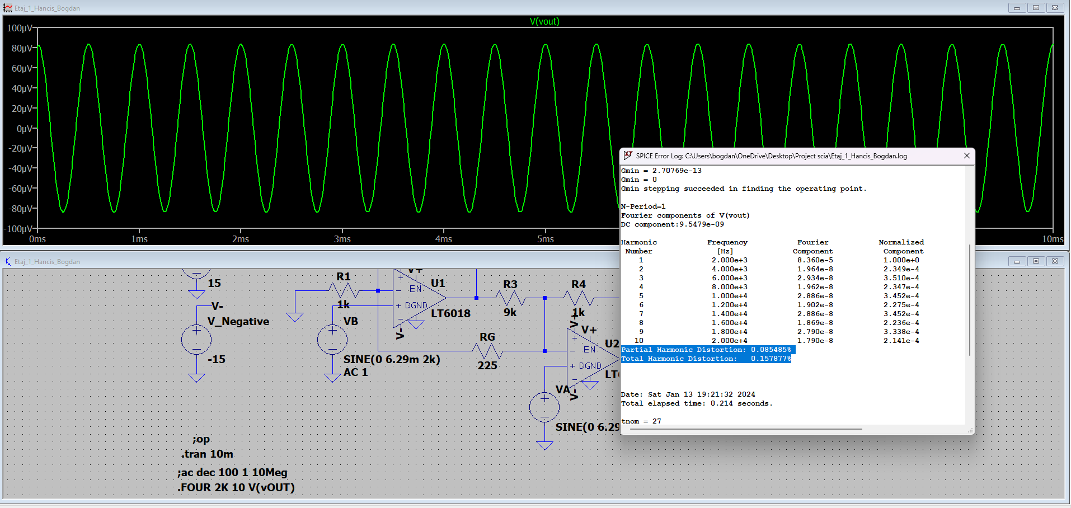

1. **Etaj 2 - Filter**

**🡪Parameters** :

C= C1=C2= 1nF

Q=1.41

BW= 2kHz

F0= BW *Q = > F0 = 2,82 kHz

= 2 * π * F0 => = 17709,6 rad/s

< 2 * => < -3,97

= => R1 = 20k

R2 = => R2 = 159k

**🡪 Original circuit**

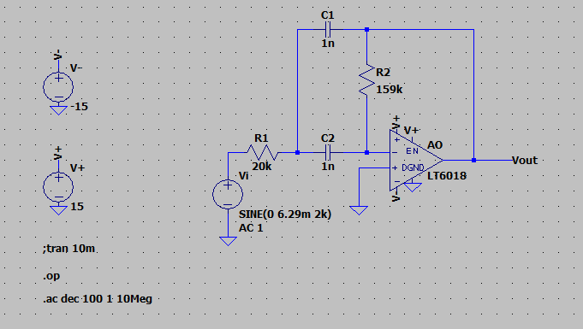

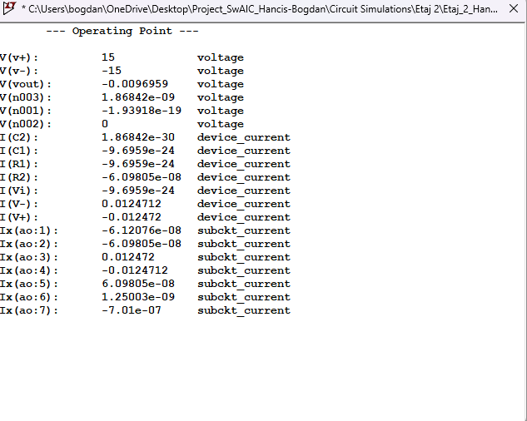

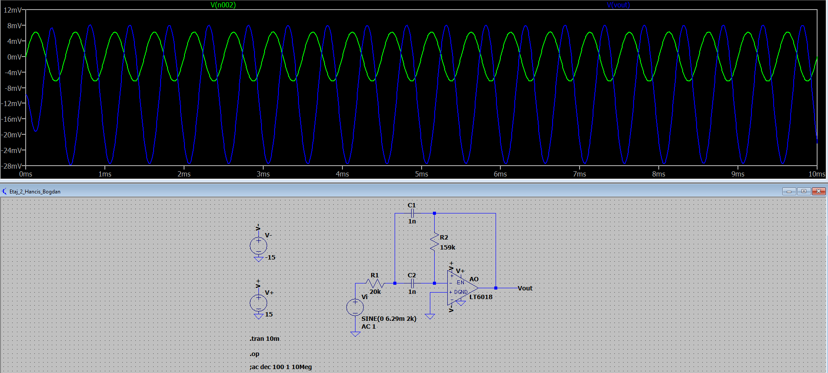

1. **Etaj 3 - PGA**

We have different cases :

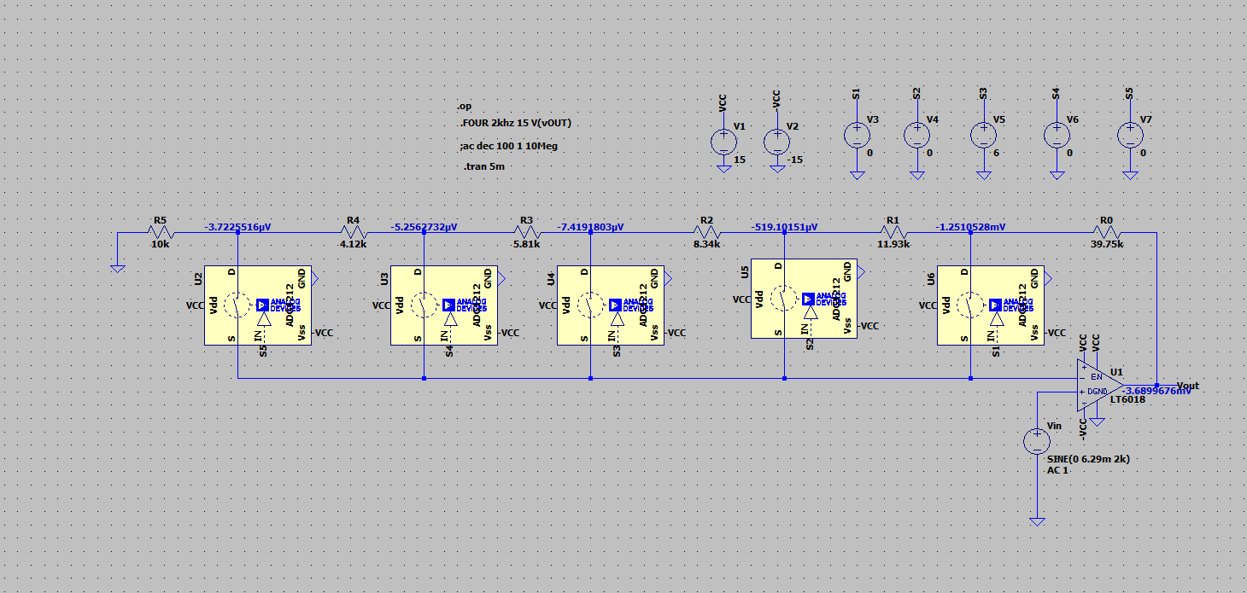

First switch open :

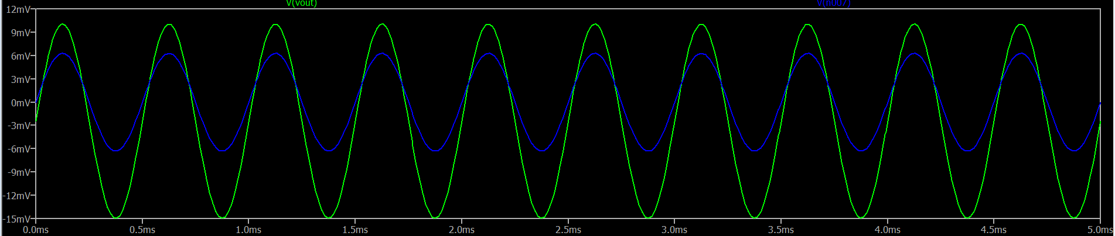

Second switch :

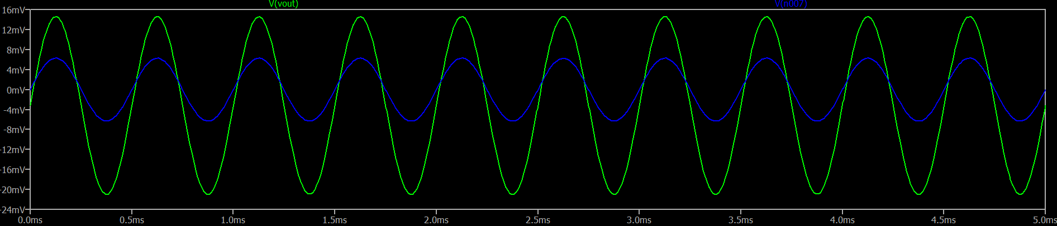

Third Switch :

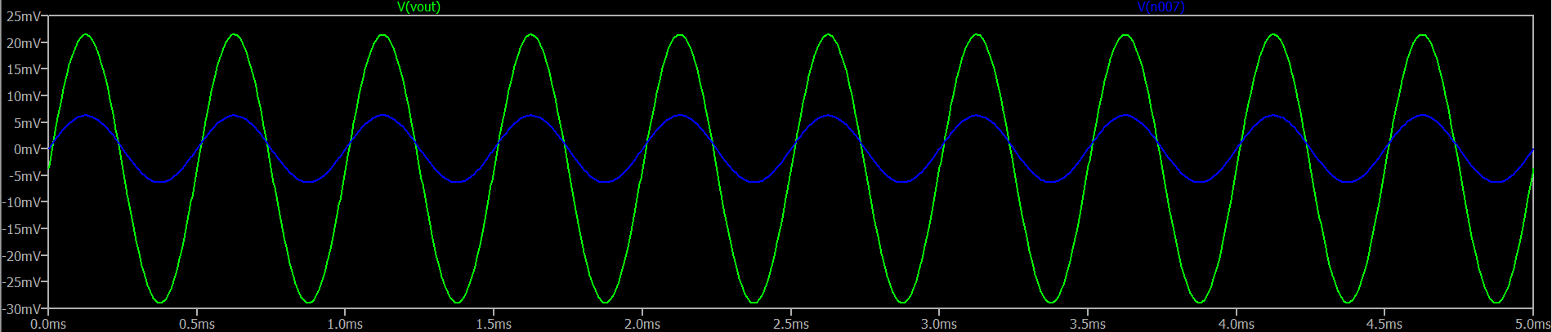

Fourth Switch :

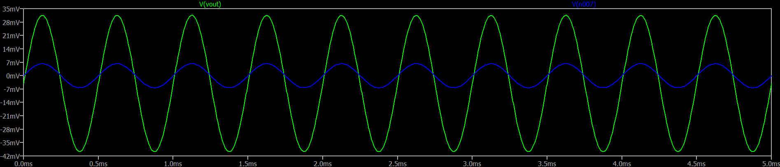

Fifth Switch :

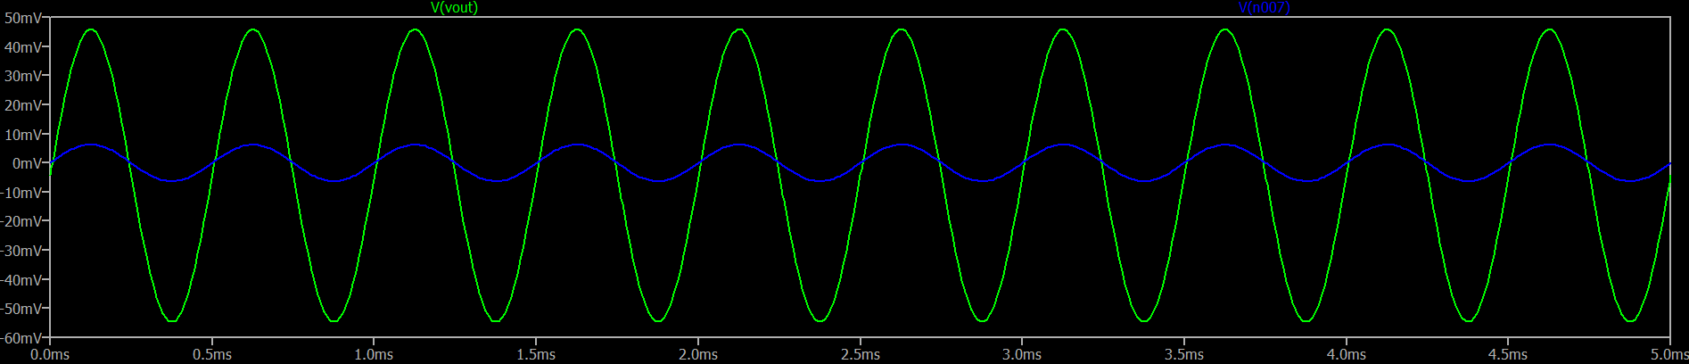

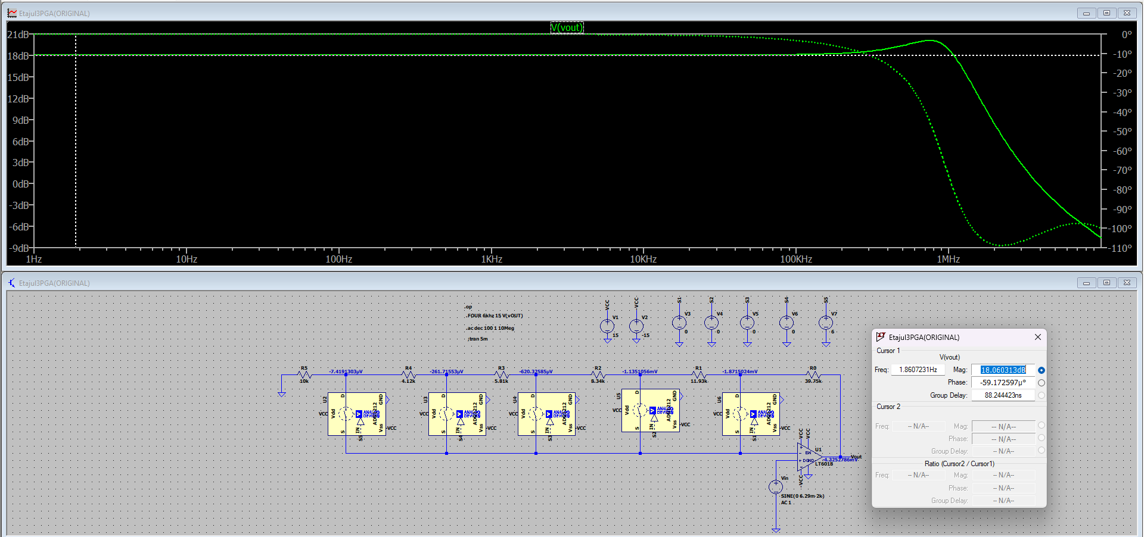

* **Bandwidth**

**🡪 Switch max**

**🡪Switch min**

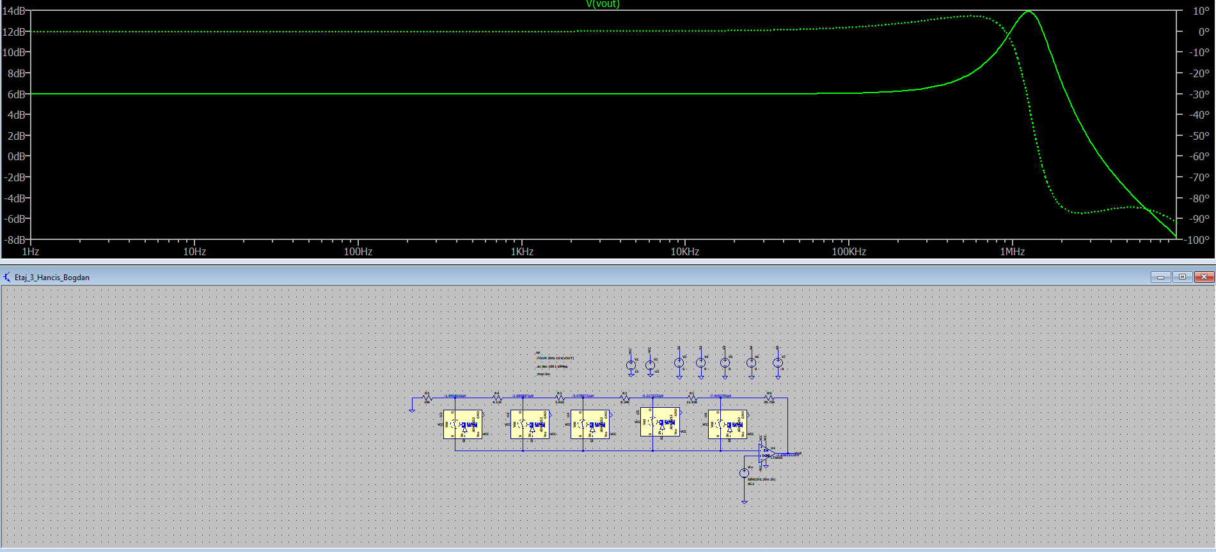

1. **Etaj 4 - Rectifier**

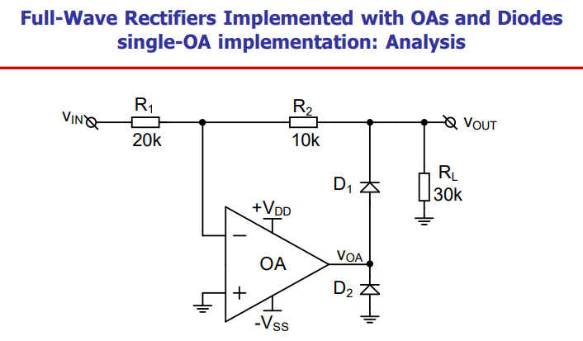

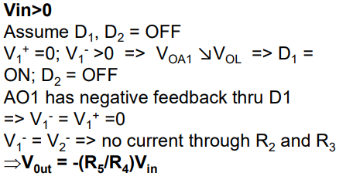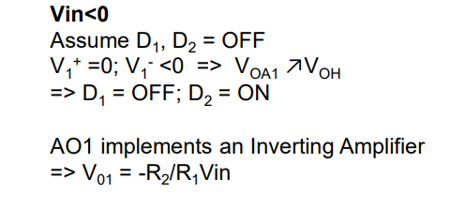

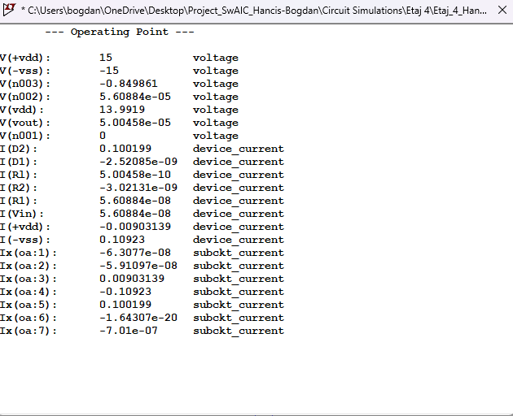

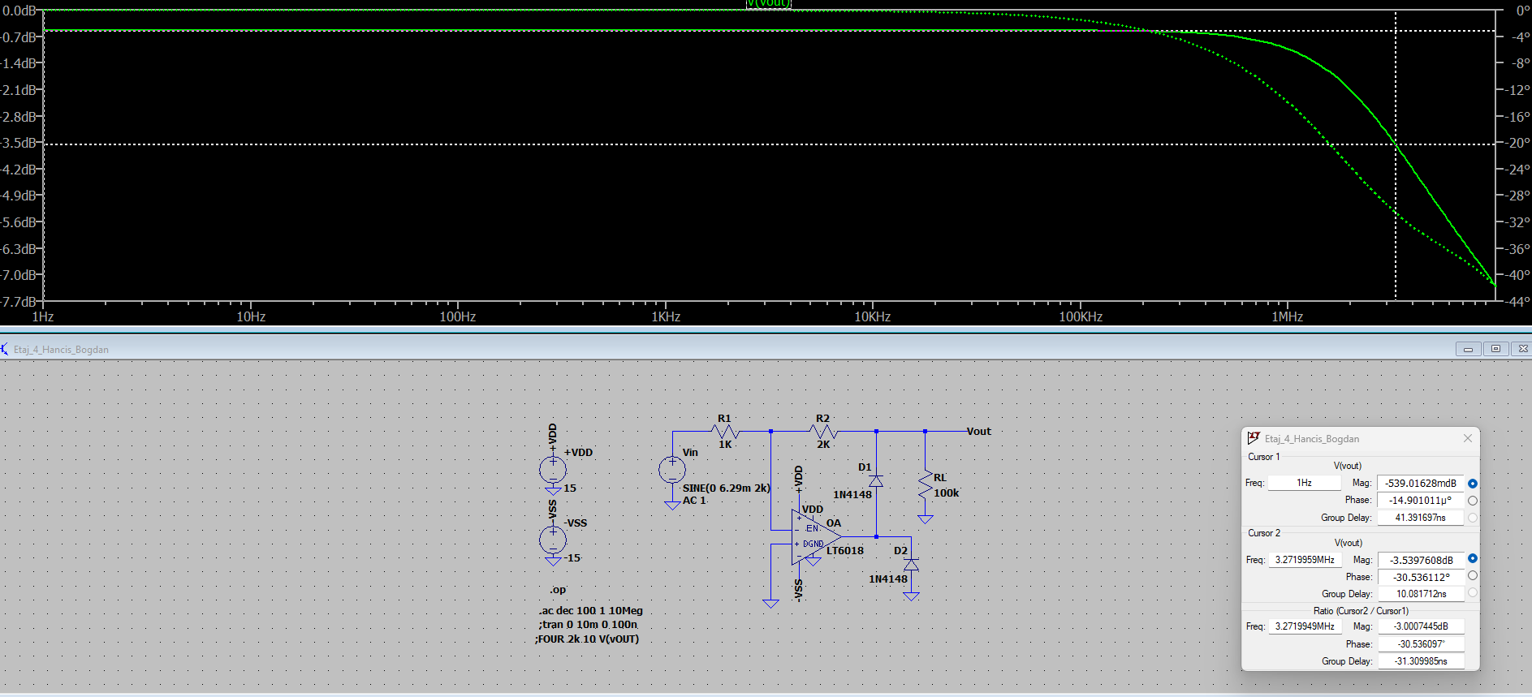

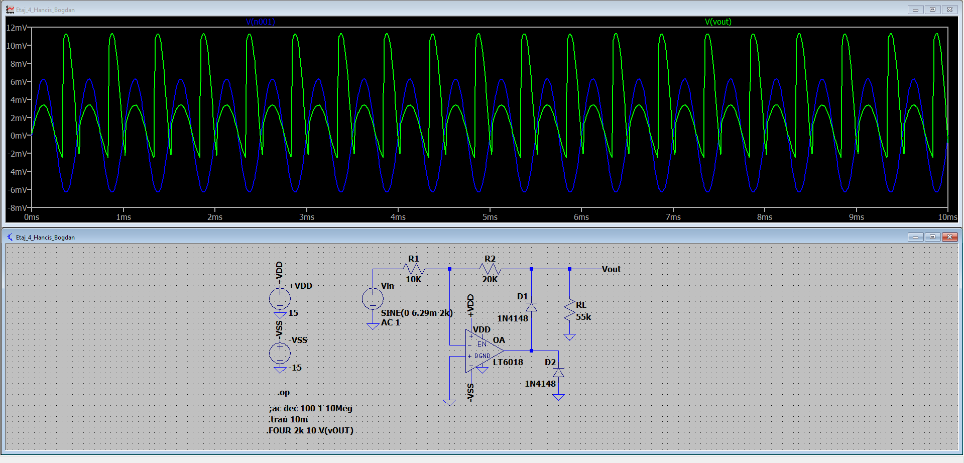

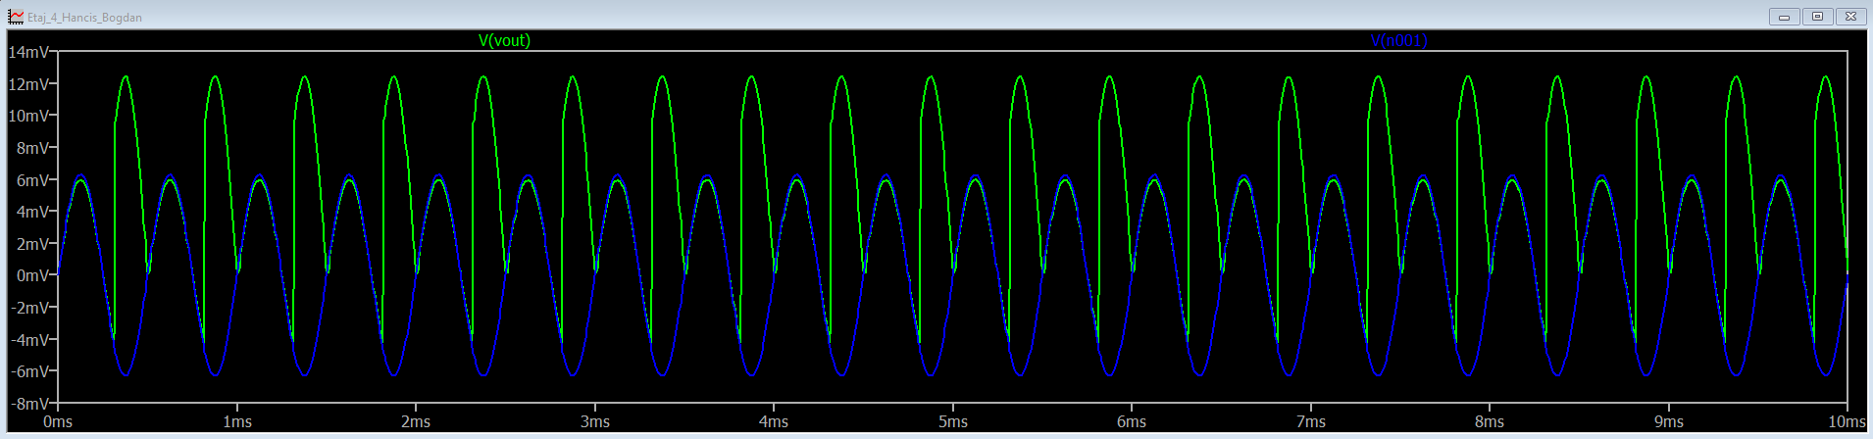

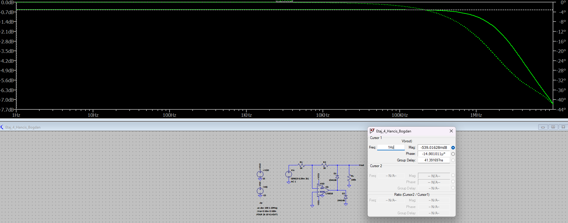

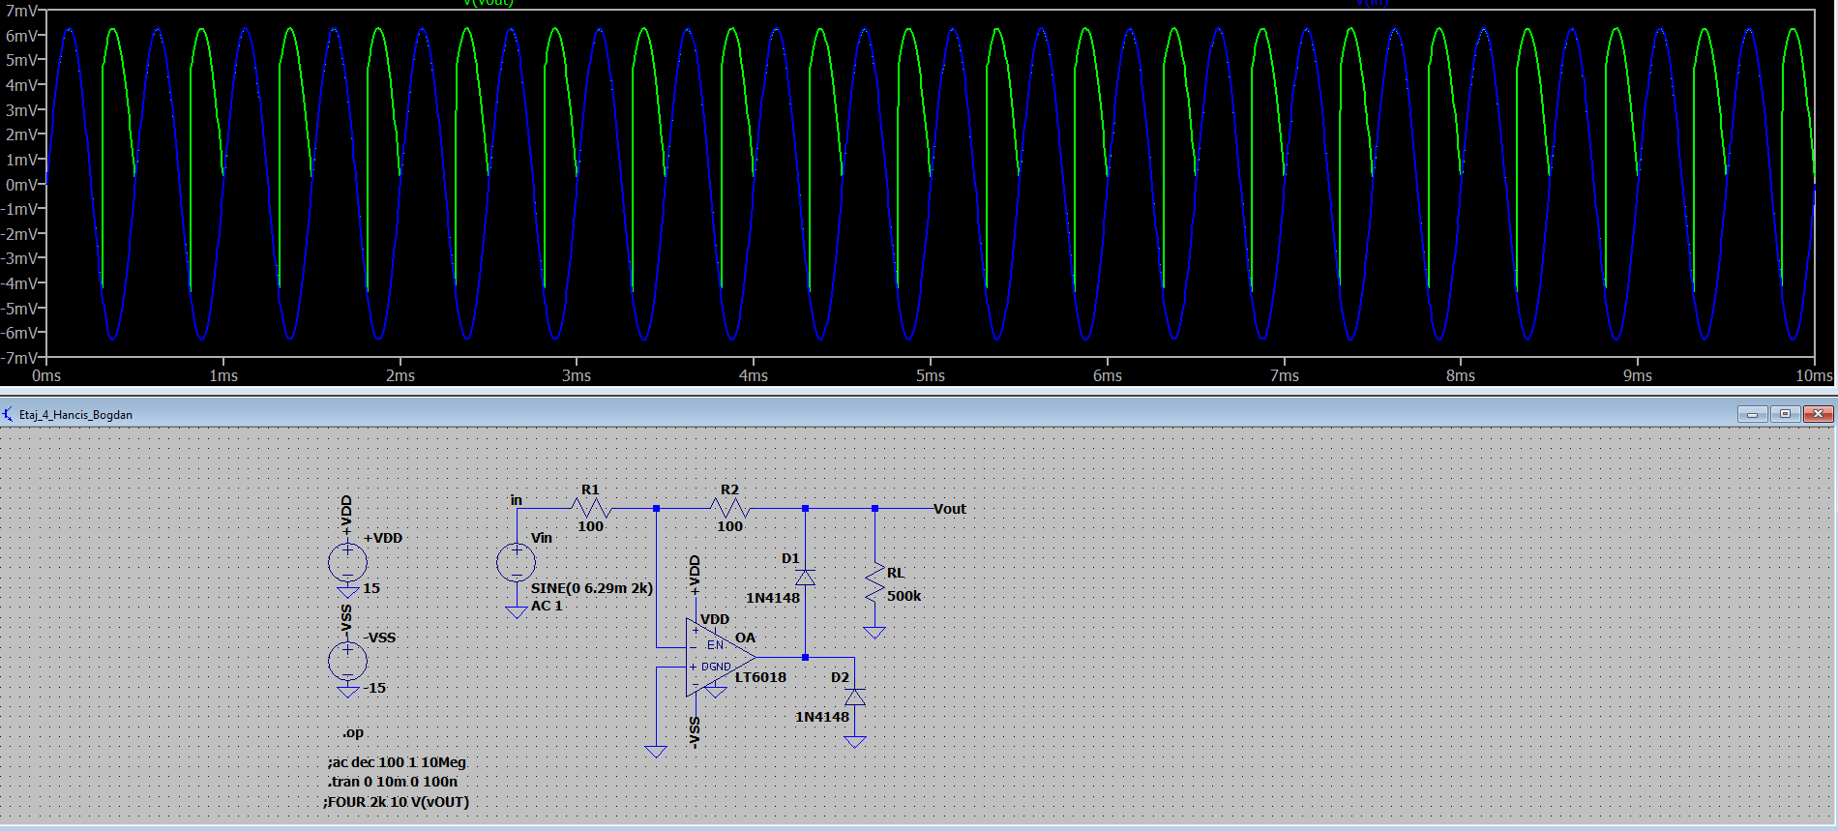

Vout = Vin > 0

-2Vin = Vin < 0

🡺 Vout = R1/R1+R2 * Vin

R2 << R1

1. **Block diagram :**

In this section , we will show a block diagram containing all circuits we used :

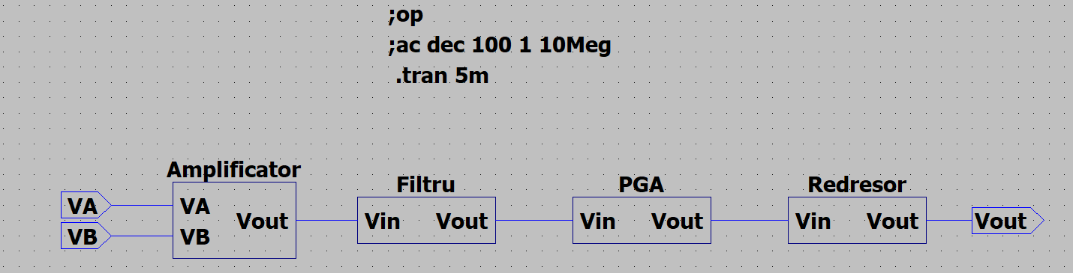

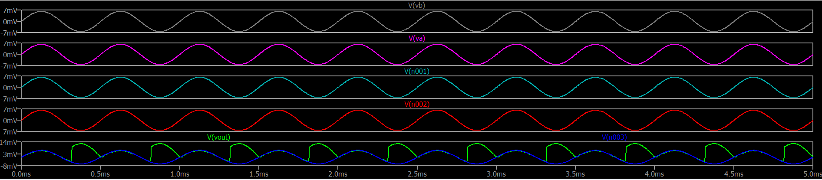

1. **Bibliography :**

* [2022-23_SwAIC4_MNeag_ContinuousTimeFilters.pdf](https://didatec.sharepoint.com/:b:/r/sites/SAIC2324_eng/Class%20Materials/LectureNotes/2022-23_SwAIC4_MNeag_ContinuousTimeFilters.pdf?csf=1&web=1&e=bgzb46)
* [2022-23_SwAIC6_MNeag_InstrumentAmplifiers.pdf](https://didatec.sharepoint.com/:b:/r/sites/SAIC2324_eng/Class%20Materials/LectureNotes/2022-23_SwAIC6_MNeag_InstrumentAmplifiers.pdf?csf=1&web=1&e=FxgFVJ)
* [2022-23_SwAIC7_MNeag_NonlinearCircuitsWithOpAmps.pdf](https://didatec.sharepoint.com/:b:/r/sites/SAIC2324_eng/Class%20Materials/LectureNotes/2022-23_SwAIC7_MNeag_NonlinearCircuitsWithOpAmps.pdf?csf=1&web=1&e=vvKmZW)
* [2022-23_SwAIC9_MNeag_SignalGenerators.pdf](https://didatec.sharepoint.com/:b:/r/sites/SAIC2324_eng/Class%20Materials/LectureNotes/2022-23_SwAIC9_MNeag_SignalGenerators.pdf?csf=1&web=1&e=liJMOd)